Причины рвоты у ребенка
Если маленького ребенка тошнит, родители начинают беспокоиться о причинах этого состояния. И не зря: такой симптом, как рвота, может сигнализировать о серьезной патологии. Поводов для появления рвоты может быть несколько.
Чтобы помочь ребенку как можно скорее, изучите состояние малыша и обратитесь за консультацией к врачу. Не все причины рвоты представляют большую опасность, однако излишняя беспечность в этом вопросе может навредить вашему чаду.
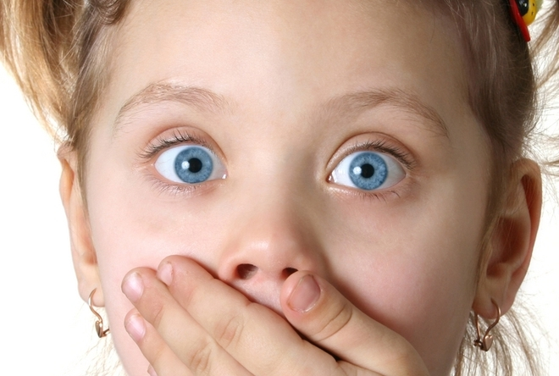

Определяем причину рвоты
- Расспросите малыша о том, что предшествовало наступлению рвоты, постарайтесь сами вспомнить, что было накануне. Если, например, имело место падение или сильный удар головой, очень вероятно, что ребенка тошнит из-за сотрясения мозга. Сразу набирайте «неотложку» в таком случае.
- Один из распространенных случаев наступления рвоты у малышей – после сильного переедания. Визиты к бабушке не всегда проходят бесследно. С помощью рвотного рефлекса организм сам пытается освободиться от лишней пищи и очиститься.
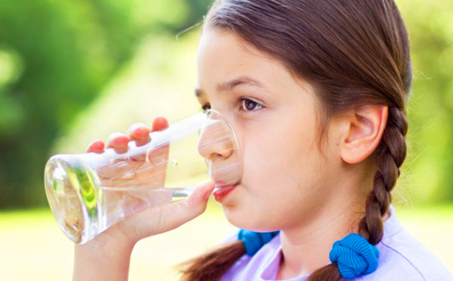

Другие причины рвоты у ребенка
- Из-за повышения температуры тела во время ОРВИ или другого заболевания организм может «включить» тошноту и рвоту как ответную реакцию. Нужно вплотную заняться лечением главной причины – заболевания, которое привело к жару и тошноте. Когда малыш пойдет на поправку, симптомы исчезнут.
- Тошнота и рвота могут беспокоить ребенка, который переживает стресс. Нервное перевозбуждение может быть спровоцировано испугом или волнением перед походом в поликлинику или выступлением на школьной линейке.
- Иногда ребенка сильно тошнит вследствие отравления. Причем не только продуктами питания, но и краской, бытовой химией и прочими веществами, не предназначенными для внутреннего употребления. Детям, особенно очень маленьким, свойственно все проверять на вкус, и порой такие эксперименты оборачиваются не самым приятным образом. Если вам кажется, что малыш что-то проглотил, узнайте что именно, и сделайте промывание желудка.
- Мамы грудничков могут беспокоиться, видя, что их чадо срыгивает еду. Но это явление у детей до возраста трех месяцев – обычно дело, лечить ребенка не нужно. Все, что рекомендуется делать в таком случае – придерживать головку ребенку, чтобы он не захлебнулся при рвоте.

